1控制系统的基本要求为____________、______________和_____________。
2．系统按反馈情况可分为_________和__________；按控制输入形式可分为
___________、____________和___________。反馈控制的本质是_______控制。
3．系统的相对稳定性可以用______________及______________来定量表征。
4．系统稳定与否，只与__________有关，与__________无关。
5所谓传递函数就是 _________________。
6．系统稳定的充要条件为系统的全部特征根__________________； 反映在Routh稳定判据上为_______________； 反映在Bode稳定判据上为___________；
7．当P=0 时，Nyquist 稳定判据可描述为_____________。
8．二阶系统性能指标中， 超调量pM只与________有关，因此pM的大小直接反映了系统的________特性
二、计算 （共 80 分）
1、试证明图1-a、1-b所示的机、电系统是相似系统(即两系统具有相同的数学模型)。(10分)
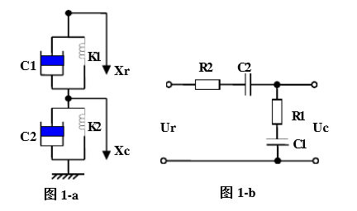

2、已知系统结构如图2所示，试通过化简方框图求传递函数C(S)/R(S) 及E(S)/R(S)。(10分)
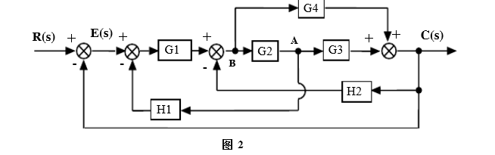

3、 已知系统结构图如图3所示（20分） 试求：（1）系统的开环传递函数G_{k}(s)及系统的闭环传递函数G_{B}(s)；（6分）
（2）当k=10，系统阻尼比ξ＝0.6时，试确定k_{f}和r(t)=t作用下的系统稳态误差；（8分） （3）当r(t)=t时，欲保持ξ＝0.6和稳态误差ess=0.2，试确定kf 和k 。（6分）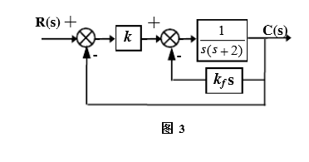
4、由质量、弹簧、阻尼组成的机械系统如图4所示，已知m=1kg，k为弹簧刚度，c为阻尼系数。若外力 f (t)=2sin2t
N, 由实验得到系统稳态响应为sin(2)2
ossxt

。试确定k和c。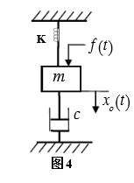

5、已知一单位反馈控制系统如图5 所示，试确定:(10分)
(1)系统稳定时的k值范围？（4分）
(2)若使系统特征方程的根均位于S=-1垂线左侧，k值范围？（6分） 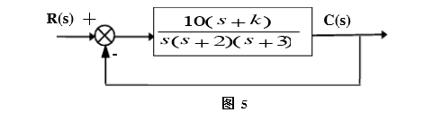

6、已知系统结构图如图6所示：（20分）
（1）作开环的概略Nquist图，并在图上标示出稳定裕量（相位裕度及幅值裕度）（6分） （2）作开环的概略Bode图，计算系统的稳定裕量（相位裕度及幅值裕度）(10) (3) 由Bode图判断系统的闭环稳定性（说明理由），并在Bode图上标示出稳定裕量 （相位裕度及幅值裕度）；（4分）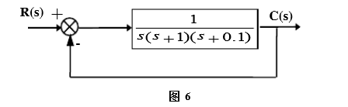
1写出图1所示电路中，以()iut为输入，()out为输出的微分方程。（10分）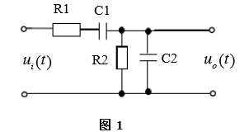
2已知系统结构图如图3所示，单位阶跃响应的超调量M＝16.3% ， 峰值时间pt＝1s 。试求：（20分）
（1）系统的开环传递函数G_{k}(s)及系统的闭环传递函数G_{B}(s)；（6分） (2) 根据已知性能指标确定参数k和ξ；（8分）
(3) 计算输入信号r(t)=1+2t时的系统稳态误差。（6分）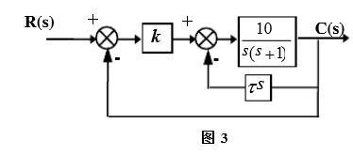
4、 已知系统的单位阶跃响应为49()11.80.8(0)ttoxteet,
试求系统的幅频特性和相频特性。（10分）

